**LAPORAN**

**PRAKTIKUM MOBILE PROGRAMMING**

**MODUL 1 – WIDGET/LAYOUT**



**Disusun Oleh :**

TGL PRAKTIKUM : 14 Oktober 2021

NAMA : VINA ALVIONITA

NIM : 2018520007

**LABORATORIUM MULTIMEDIA**

**JURUSAN INFORMATIKA**

**FAKULTAS TEKNIK**

**UNIVERSITAS MADURA**

**2021**

**BAB I**

**PENDAHULUAN**

1. **Latar Belakang**

Flutter merupakan sebuah framework yang diciptakan oleh Google, dimana framework ini digunakan untuk membuat sebuah aplikasi berbasis Android maupun IOS. Dengan menggunakan material design, flutter mampu membuat aplikasi yang terstruktur, multi platform, dan juga interaktif. Pada flutter kita akan sering mendengar istilah widget, widget pada flutter dapat diartikan sebagai seluruh tampilan seperti tombol, gambar, teks, list, ikon, bahkan satu layar pada handphone tersebut merupakan sekumpulan dari banyak widget. Setiap widget memiliki property, misalnya background, title, color, dan sebagainya. alam membuat aplikasi nantinya tentu kita akan menggunakan banyak widget, pada Flutter setiap Widget umumnya memiliki properti **child** atau anak, dari properti inilah kita bisa menggunakan widget didalamnya. Selain child, kita juga mengenal property **children**yang artinya anak-anak, sesuai dengan namanya, berarti widget tersebut bisa memiliki banyak widget-widget.

1. **Tujuan**

Mahasiswa memahami dan dapat menggunakan beragam widget dasar di Flutter untuk membuat layout tampilan aplikasi.

**BAB II**

**LANDASAN TEORI**

1. **Materi**

Widget adalah Semua komponen seperti button, text, icon dan sebagainya yang membentuk sebuah tampilan atau kerangka aplikasi. Keseluruhan dari aplikasi yang terlihat pada layar merupakan kumpulan widget. Dalam membuat aplikasi nantinya tentu kita akan menggunakan banyak widget, pada Flutter setiap Widget umumnya memiliki properti **child** atau anak, dari properti inilah kita bisa menggunakan widget didalamnya. Selain child, kita juga mengenal property children yang artinya anak-anak, sesuai dengan namanya, berarti widget tersebut bisa memiliki banyak widget-widget.

Pada general widget terdapat banyak sekali widget-widget yang telah disediakan pada flutter, widget ini perlu kita pahami saat pertama kali membuat aplikasi menggunakan flutter, diantaranya :

1. Scaffold

Scaffold adalah widget utama untuk membuat sebuah halaman pada flutter, scaffold ini memiliki beberapa parameter yang biasa kita gunakan seperti appBar untuk membuat AppBar, body untuk bagian tubuhnya, atau kita juga bisa menambahkan floating action bar, maupun mengganti warna background bodynya.

1. Stateless

Stateless Widget adalah widget yang berfungsi untuk menampilkan hal-hal yang sifatnya statis mudahnya setelah data ditampilkan maka kita tidak akan merubahnya lagi. Untuk membuatnya kita cukup mengetikkan **stl**lalu akan ada pilihan untuk membuatnya.

1. Statefull

Statefull Widget adalah widget yang digunakan untuk menampilkan data-data yang dinamis atau data yang kita telah tampilkan sewaktu-waktu dapat mengalami perubahan. Sedangkan untuk statefull kita cukup ketikkan **stf**lalu akan ada pilihan untuk membuatnya.

Layout digunkan untuk mengatur tata letak atau posisi widget, maka kita akan mengenal tentang Container, Row dan Column. Sebelum itu kia harus mengenal bagian awalnya diantaranya :

1. Material App

Material App adalah library yang berisi widget-widget untuk membuat aplikasi. Ada banyak properti untuk membuat tampilan mobile.

1. Home

Home adalah properti awal yang digunakan untuk menempatkan widget widget,

1. AppBar

Appbar adalah “kepala judul” sebuah aplikasi. Untuk memuat Text pada appBar, dibutuhkan title.

1. Body

Body adalah bagian badan aplikasi dimana kita menempatkan berbagai widget didalamnya.

1. Row dan Column

Row digunakan untuk mengatur posisi widget yang berada dalam column secara vertikal atau kekiri.

Column digunakan untuk mengatur posisi widget yang berada dalam column secara horizontal atau kebawah.

1. Container

Container adalah widget layout yang dapat mengatur posisi, warna, dan ukuran layar.

1. Text

Text berfungsi untuk menampilkan sebuah teks biasa, atau bisa kita berikan style dengan menambahkan property style.

1. Stack

Stack atau tumpukkan sudah pernah kita pelajari dasarnya di OOP. Hal ini juga kita bisa lakukan di Flutter, kita dapat membuat objek bertumpuk menggunakan fungsi Stack.

1. **Kegiatan Praktikum**

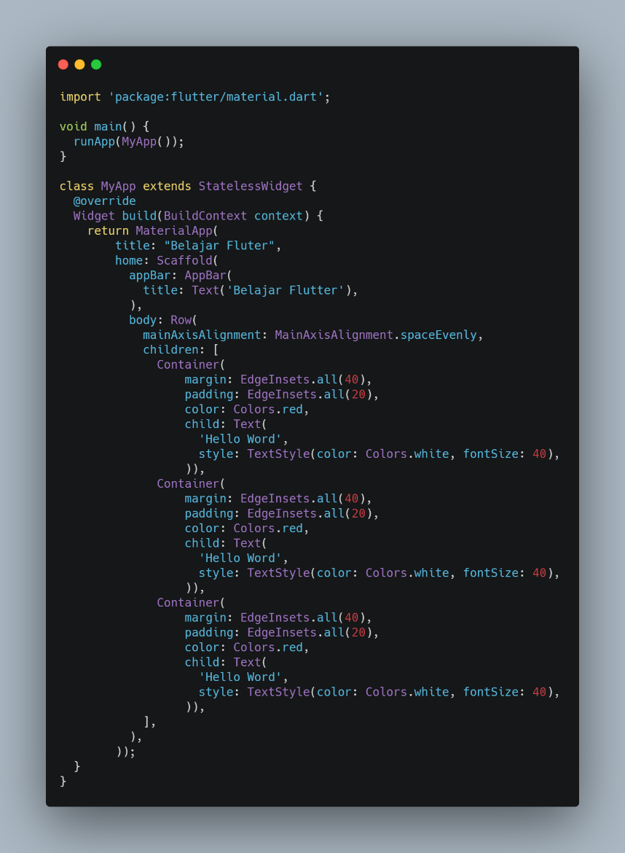

Hasil dari coding diatas :

Dimana membuat satu baris yang terdapat layout row dan terdapat 3 properti pada baris row tersebut, sehingga hasil yang ditampilkan seperti berikut:

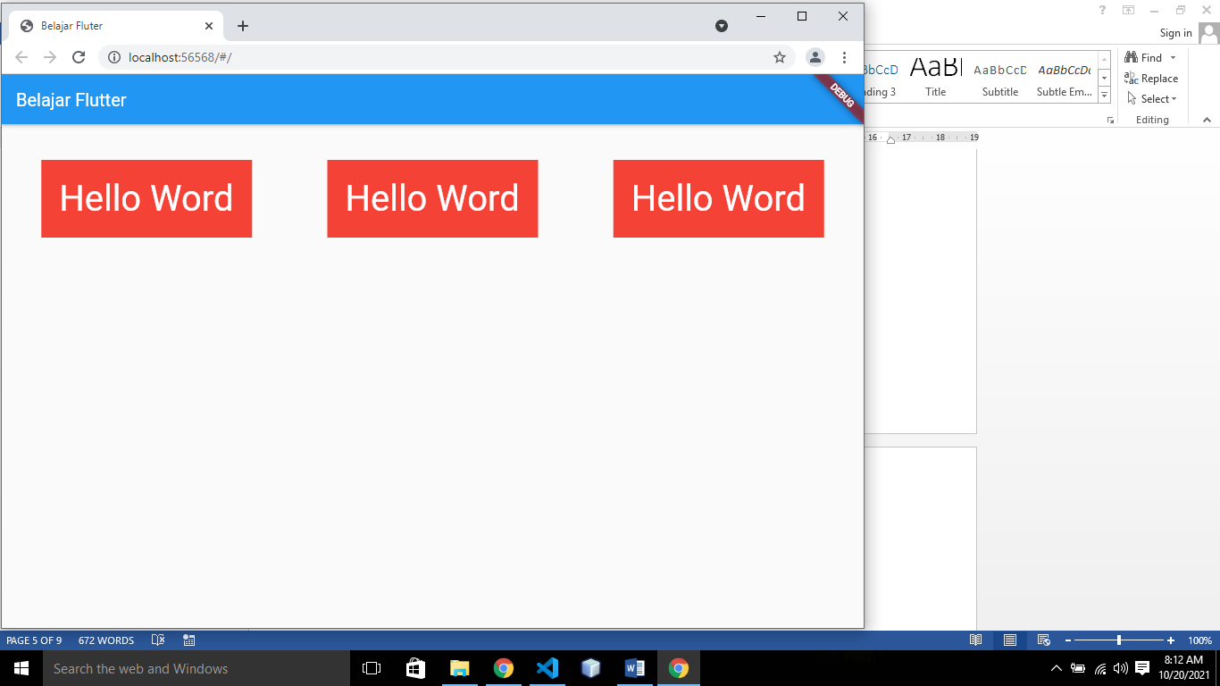

**BAB III**

**TUGAS PRAKTIKUM**

1. **Soal**

Hias tampilan kode diatas dengan menambahkan widget **Image.network** dengan url image: <https://ichef.bbci.co.uk/food/ic/food_16x9_832/recipes/strawberrypavlova_88895_16x9.jpg> diatas judul dan ubah warna teks agar sesuai dengan gambar.

1. **Jawaban**

Code yang digunakan untuk praktikum :

Untuk membuat judul pada appBar berada ditengah harus ditambahkan property centerTitle dengan value bernilai true, karena tipe data untuk valuenya merupakan Boolean. Dan untuk mengubah warna dari appBar bisa menggunakan properti backgroudnColor dengan value grey seperti dituliskan pada bagian bawah.

Untuk penambahan gambar dengan URL biasanya diletakkan pada body, didalam children column dengan menambahkan widget dan buat layout untuk image networknya, image sendiri merupakan sebuah layout yang biasa digunakan pada flutter. Jadi tidak usah dimasukkan pada layout padding maupun containter. Dan untuk mendapatkan gambar yang lebar kanan dan kirinya sama harus diletakkan sebelum center. Lalu merubah warna pada teks, yang diletakkan pada layout textStyle.

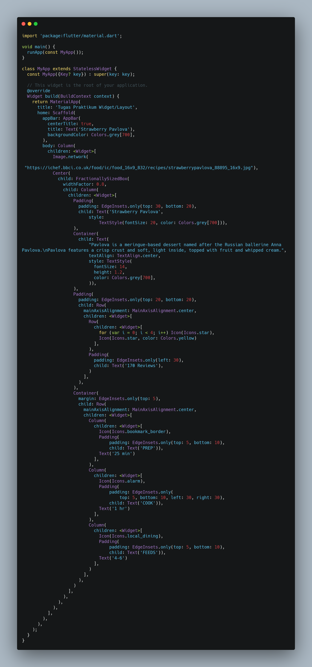

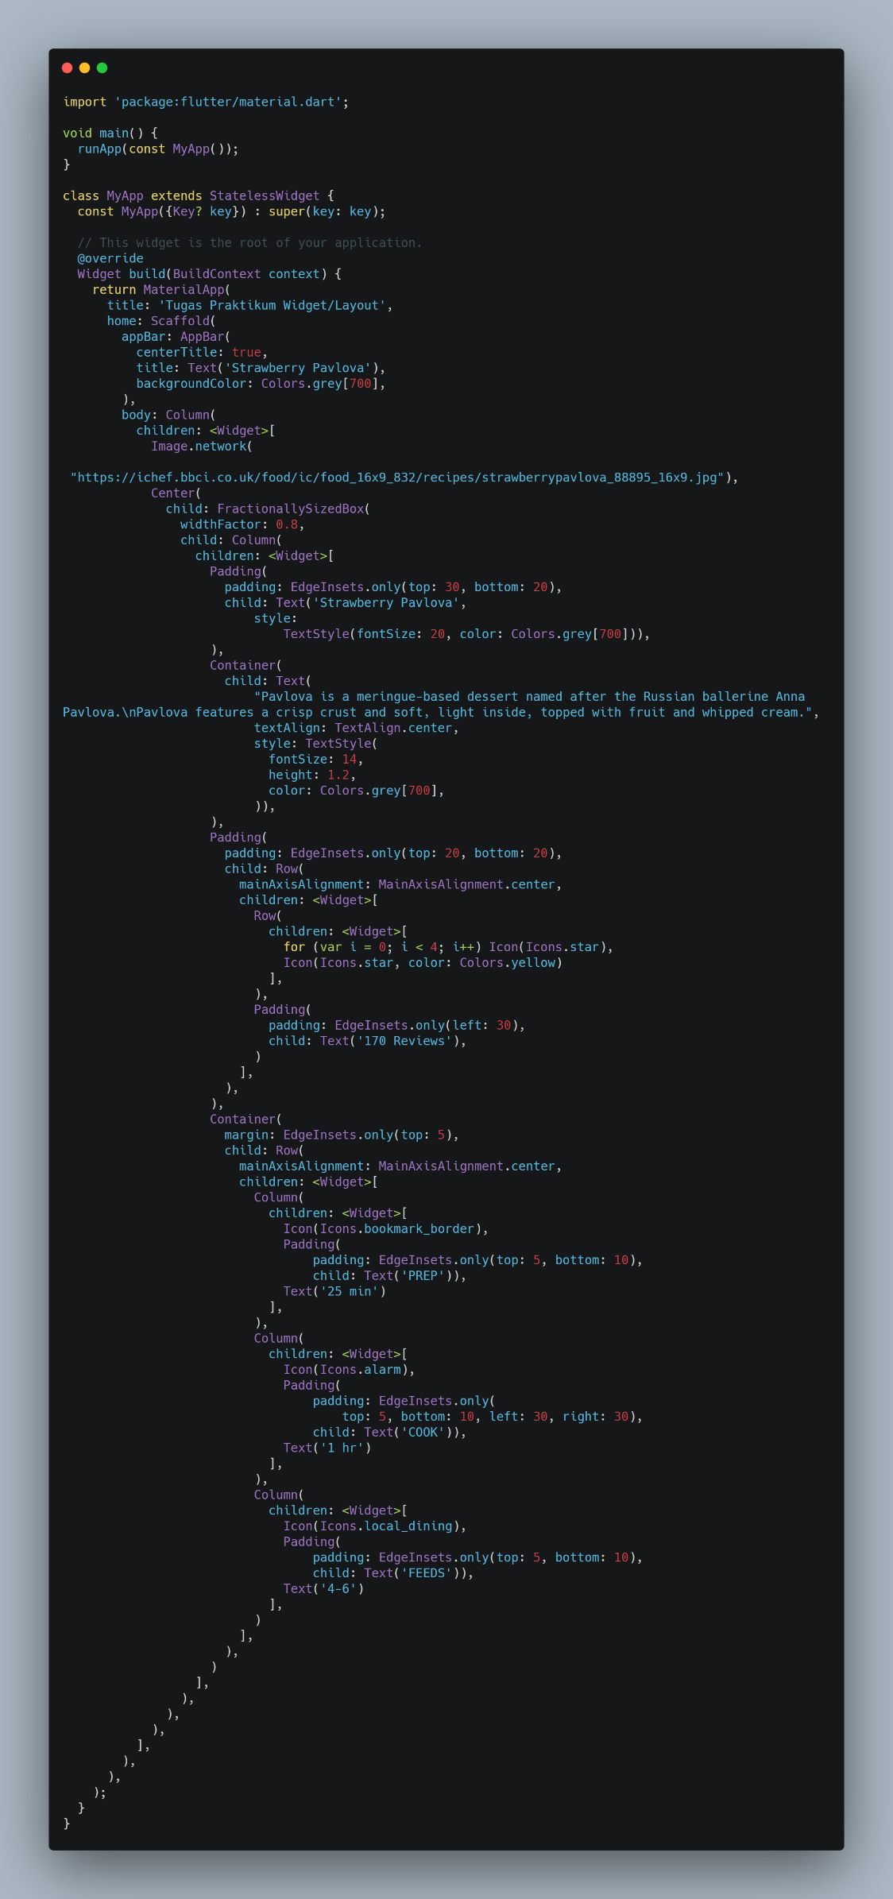

Tampilan Chrome dari tugas praktikum

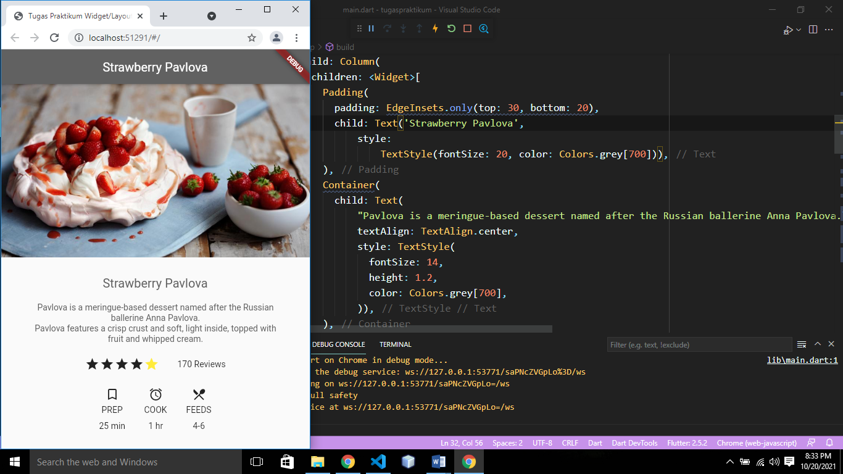

**BAB IV**

**PENUTUP**

1. **Kesimpulan**

Dari materi widget dan layout kita dapat mempelajari semua komponen widget yang ada pada flutter dan juga layout apa saja yang bisa digunakan pada widget tersebut. Kita juga dapat membuat tampilan aplikasi agar lebih menarik, terstruktur dan juga interakrif. Selain itu pada widget juga terdapat komponen child dan juga children dimana child tersebut digunakan untuk mengelompokkan widget-widget pada widget utamanya.

1. **Saran**

Sebelum mebangun sebuah aplikasi Android maupun IOS, lebih dahulu pelajari lebih dalam untuk widget beserta layoutnya, karena jika wawasan tentang widget dan layout sudah paham, maka untuk membuat aplikasi yang multi fungsi, interaktif, tersturktur dan juga menarik akan lebih mudah.